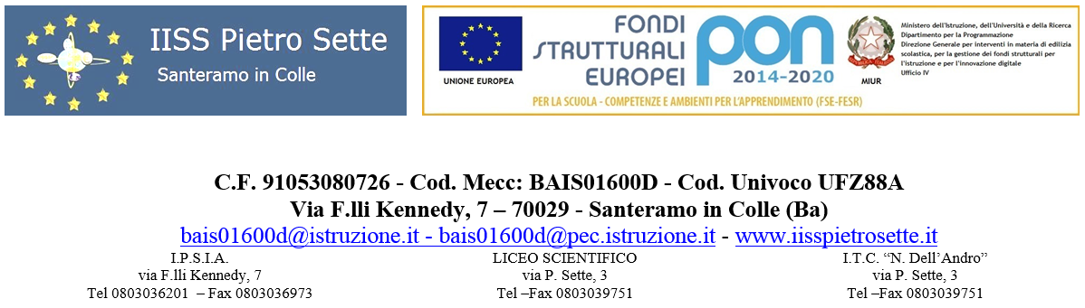

PROGRAMMA DI DISEGNO E STORIA DELL’ARTE
SVOLTO DALLA CLASSE V D LS a.s.2022 – 2023
Docente Prof.ssa Dote Daniela

DISEGNO
Lavoro creativo ispirato a Klimt
Allestimento San Valentino
STORIA DELL’ARTE
Art Nouveau – l’Industrializzazione
La Secessione Viennese
Gustave Klimt:
Disegni, Nudo disteso
Lo stile aureo
Giuditta 1 e Giuditta 2
Ritratto di Adele Bloch-Bauer I
Il Bacio
Lo stile fiorito
La Culla
Hector Guimard:
la metropolitana di Parigi
Antoni Gaudi:
Casa Milà
Casa Batllo
Sagrada Familia
I Fauves
Matisse:
Donna col cappello
La Gitana
La stanza rossa
La danza
L'Espressionismo
Munch :
La fanciulla malata
Il grido
Pubertà
Egon Shiele
Le avanguardie storiche del ‘900
Cubismo: analitico e sintetico
Picasso:
Periodo blù : Poveri in riva al mare - La vita
Periodo rosa: Famiglia di Saltimbanchi – Famiglia di acrobati
Periodo africano: les demoiselle D’Avignon
Guernica
Braque:
Case all’Estaque
Il Futurismo:
Marinetti:
manifesto del futurismo
Boccioni:
La città che sale
Stati d’animo
Forme uniche della continuità nello spazio ( scultura)
Balla:
Dinamismo di un cane al guinzaglio
Ragazza che corre sul balcone
Dadaismo:
Duchamp:
Nudo che scende le scale
Fontana
L.H.O.O.Q.
Man Ray:
Cadeau
Le violin d’Ingres
Il Surrealismo
Salvador Dalì :
il metodo paranoico critico
La persistenza della memoria
Costruzione molle
Sogno causato dal volo di un’ape

Santeramo 12-05-2023 f.to prof.ssa Dote Daniela

